МУНИЦИПАЛЬНЫЙ
03 февраля
2025г.
№6

ВЕСТНИК

ОФИЦИАЛЬНОЕ ИЗДАНИЕ ОРГАНОВ МЕСТНОГО САМОУПРАВЛЕНИЯ ШАПОШНИКОВСКОГО СЕЛЬСКОГО ПОСЕЛЕНИЯ ОЛЬХОВАТСКОГО МУНИЦИПАЛЬНОГО РАЙОНА ВОРОНЕЖСКОЙ ОБЛАСТИ

Информационное сообщение

Администрация Шапошниковского сельского поселения Ольховатского муниципального района Воронежской области информирует о том, что в соответствии со пп.5 п.8. ст.11 Федерального закона от 03.07.2016 №237-ФЗ «О государственной кадастровой оценке» министерством имущественных и земельных отношений Воронежской области принят приказ от 28.01.2025 №154 «О проведении в 2026 году государственной кадастровой оценки одновременно в отношении всех учтенных в Едином государственном реестре недвижимости земельных участков на территории Воронежской области».

С указанным актом можно ознакомиться:
- на официальном сайте министерства имущественных и земельных отношений Воронежской области -www.mizovo.ru;
- на официальном сайте государственного бюджетного учреждения Воронежской области «Центр государственной кадастровой оценки Воронежской области (Кадастровая оценка/Документы — https://cgko-vrn.ru/valuation/documents).

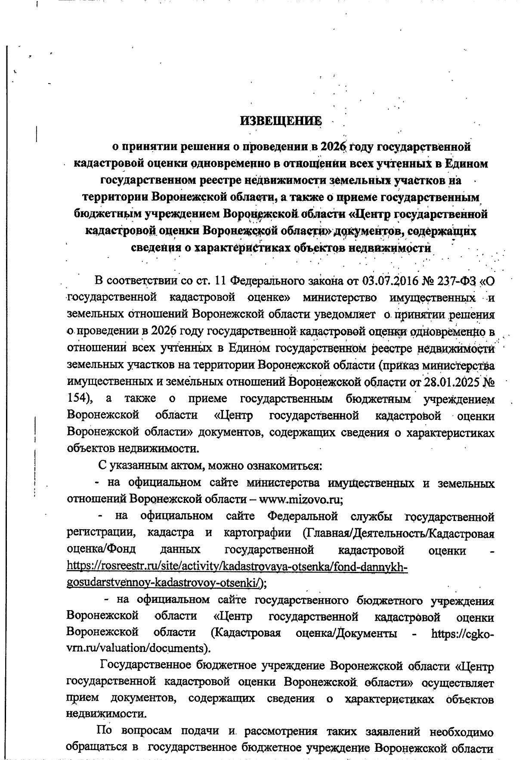
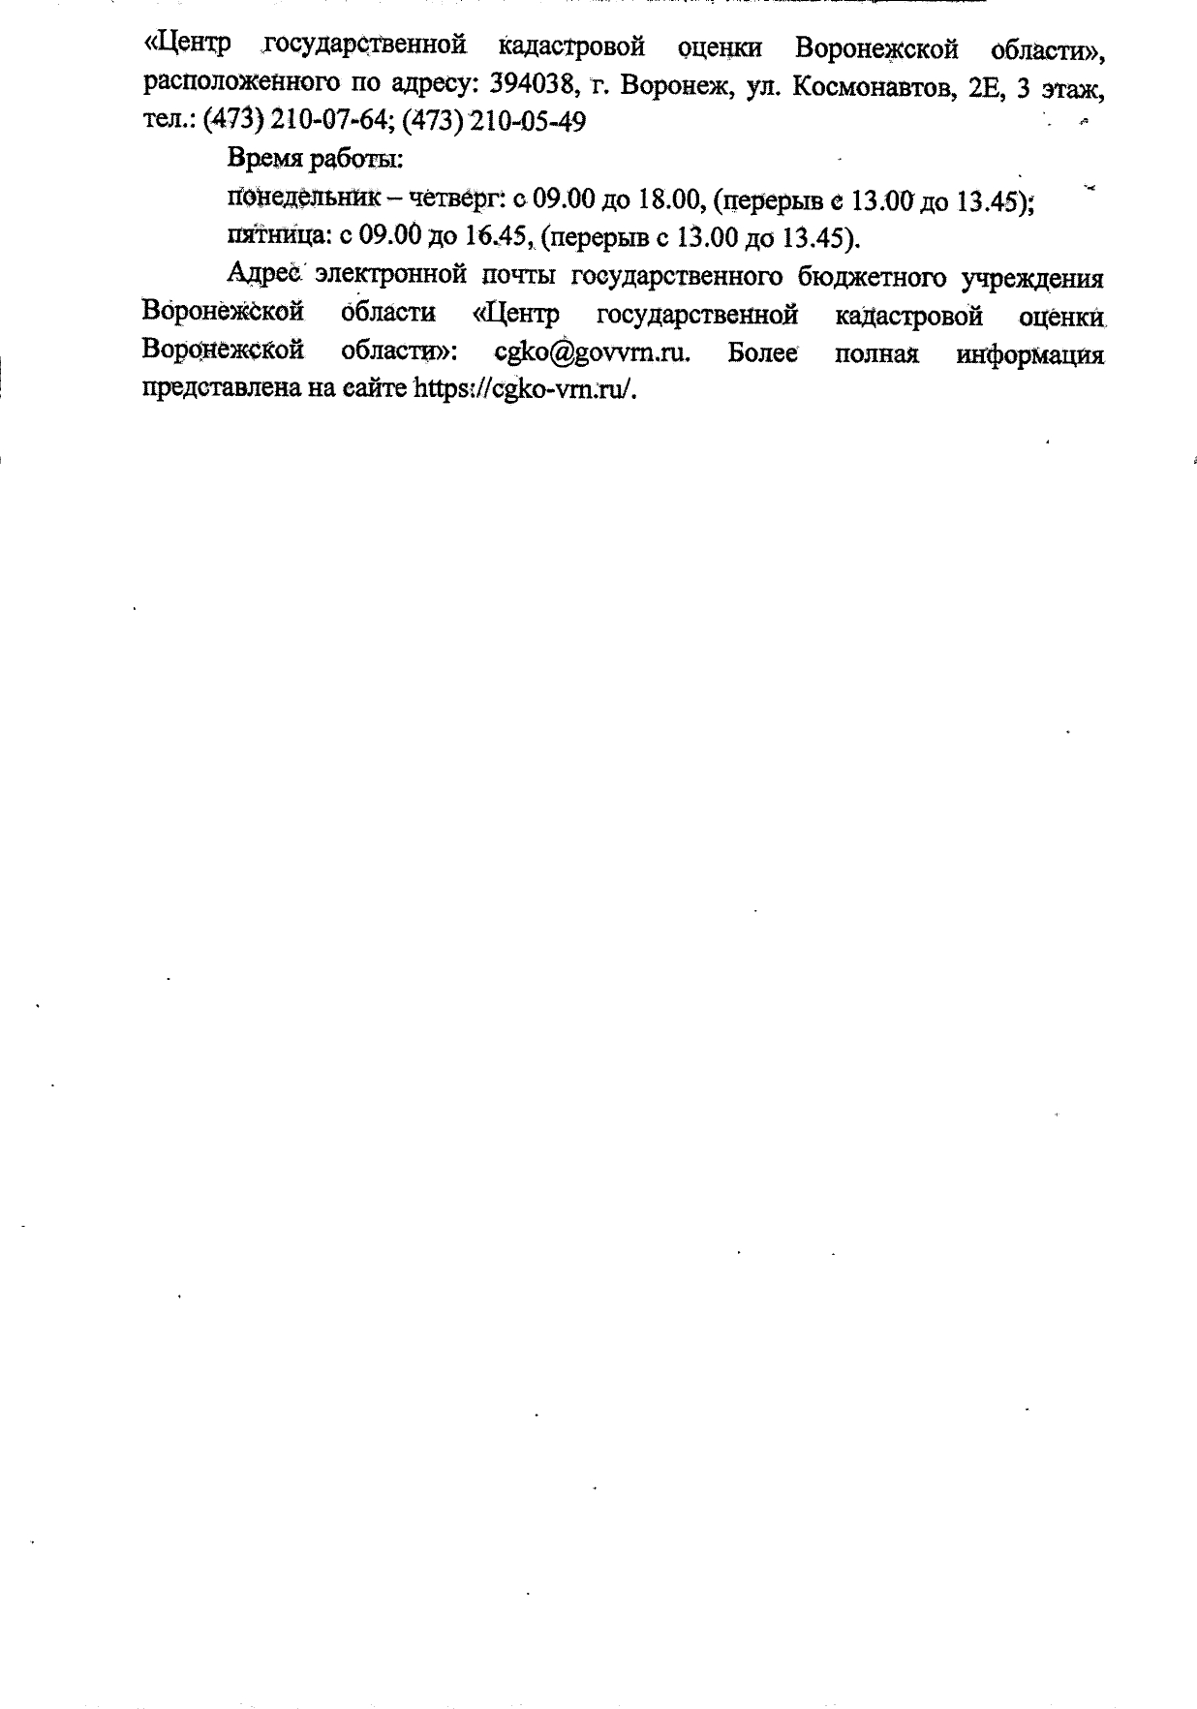
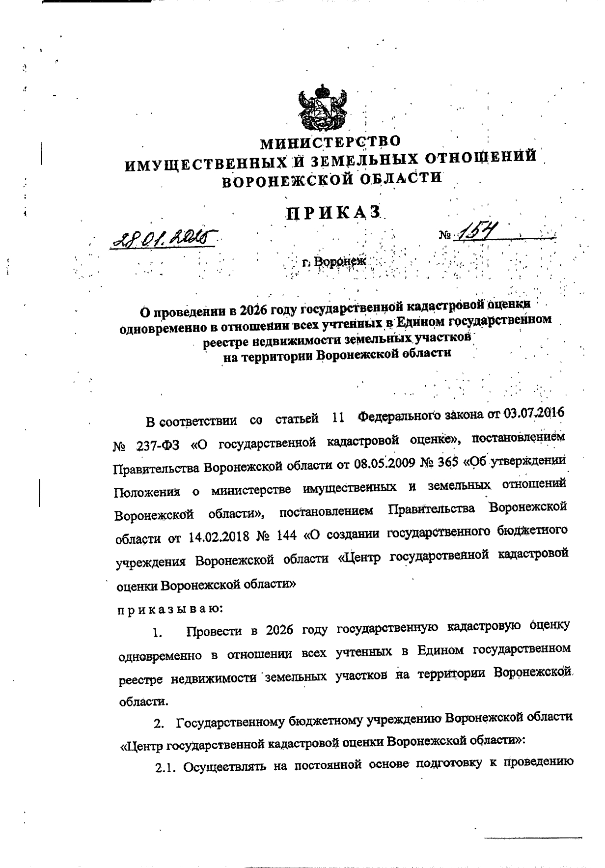
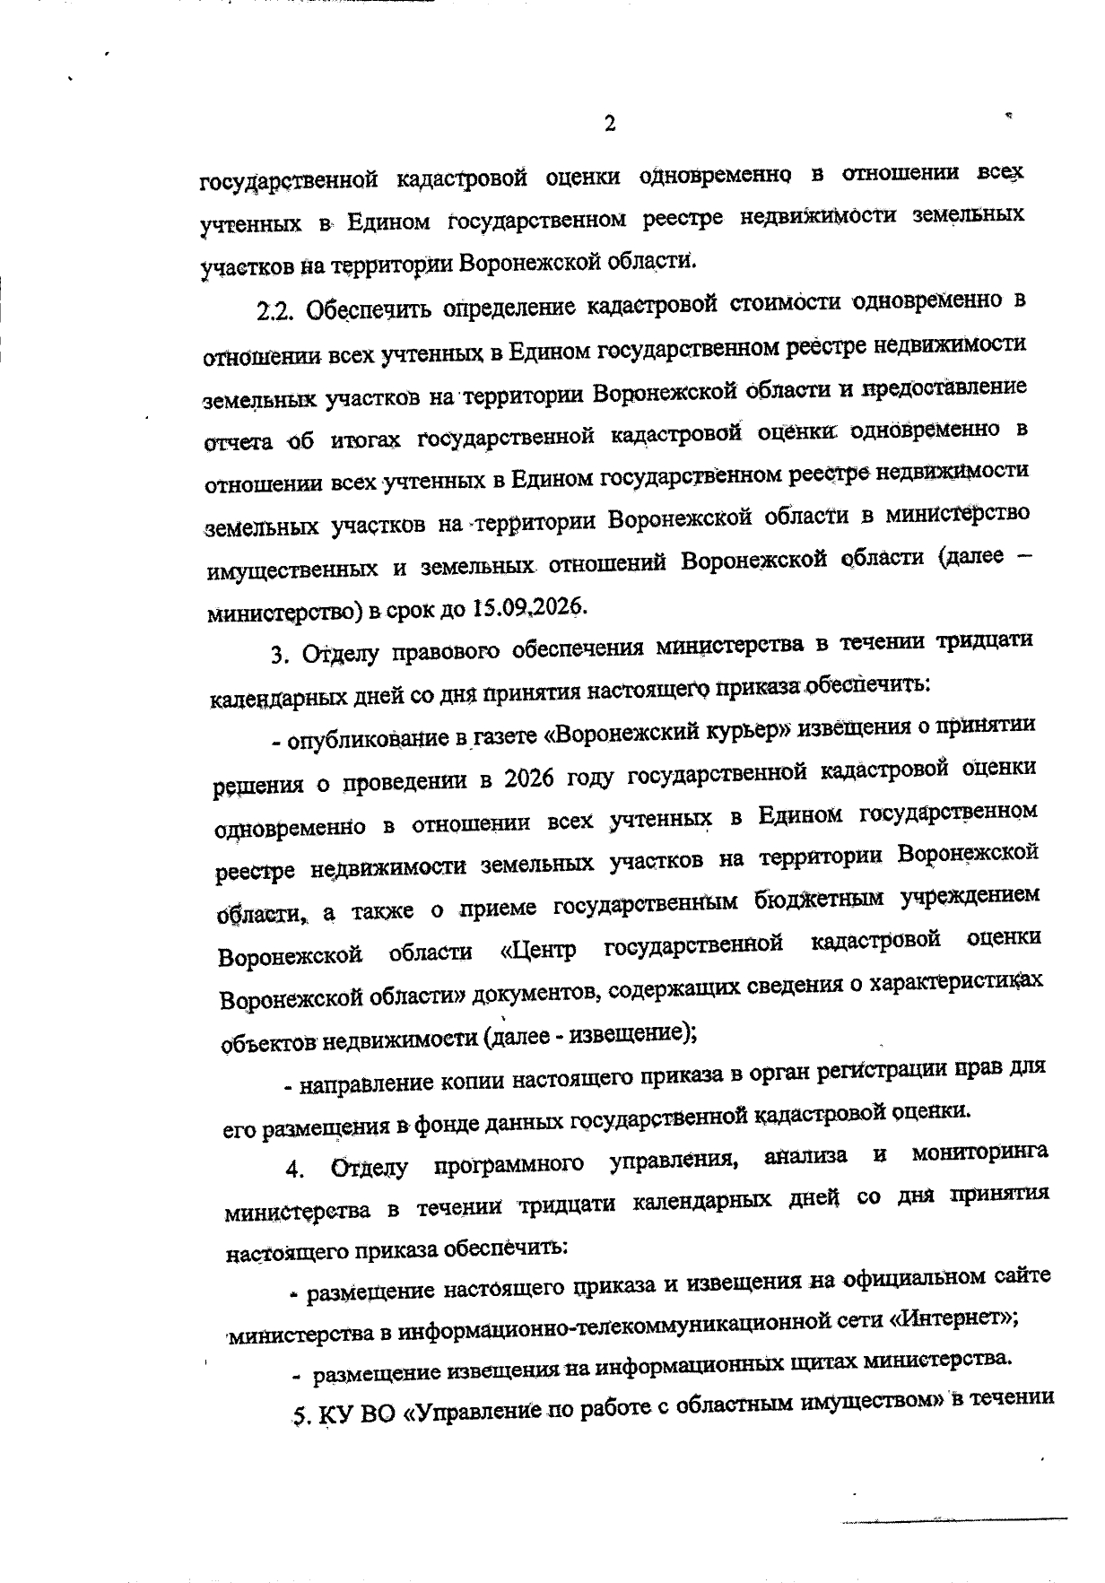
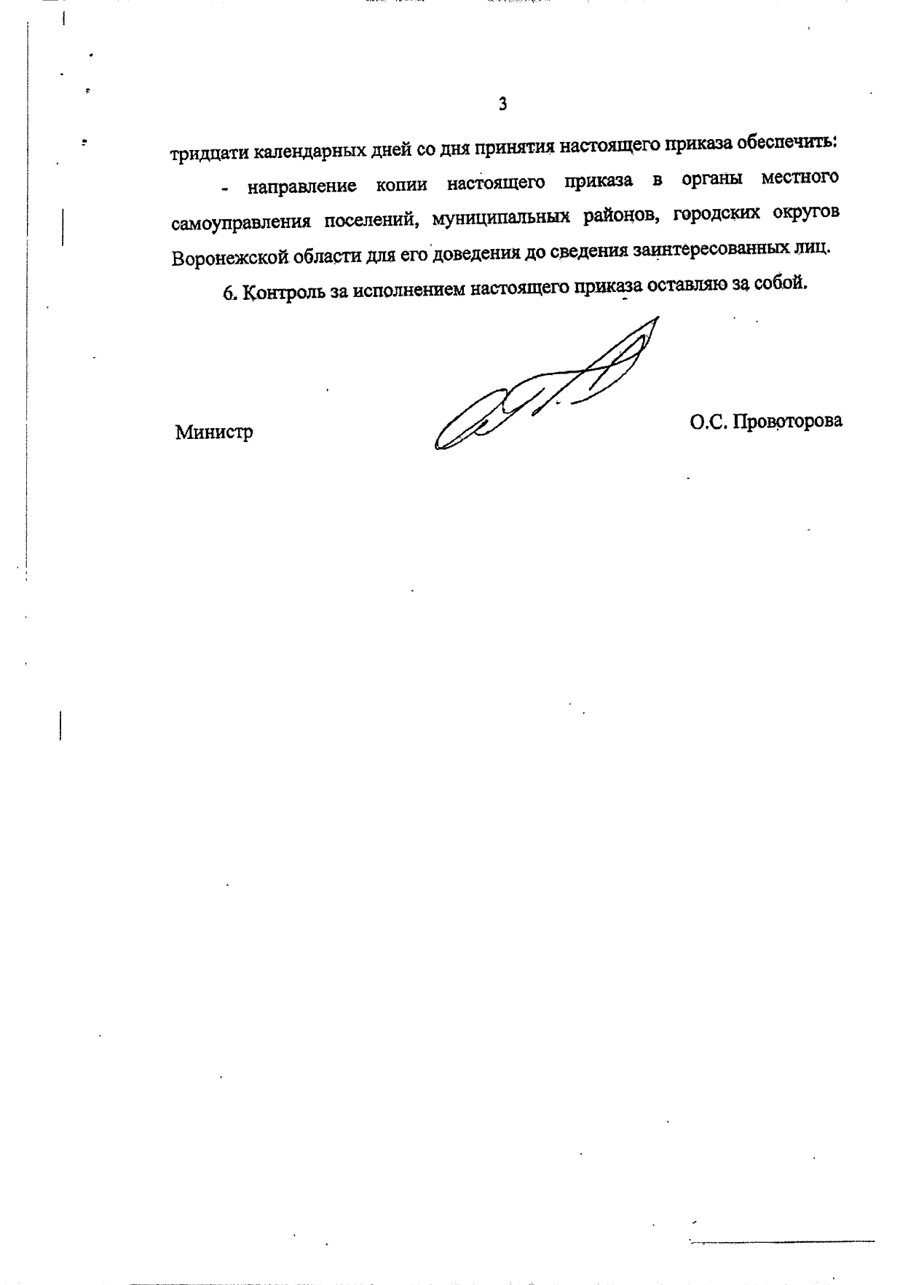

УЧРЕДИТЕЛИ и ИЗДАТЕЛИ: Совет народных депутатов и администрация Шапошниковского сельского поселения Ольховатского муниципального района Воронежской области
Адрес издателя: 396679, Воронежская область, Ольховатский р-н, сл.Шапошниковка, ул. Шевченко, д.1а.
Тел.(47395) 49-1-35.
Адрес типографии: 396679, Воронежская область, Ольховатский р-н, сл.Шапошниковка, ул. Шевченко, д.1а. Тел.(47395) 49-1-35.
Ответственный за выпуск: юрисконсульт администрации Шапошниковского сельского поселения Ольховатского муниципального района Воронежской области Неровная Людмила Геннадьевна.
Подписано к печати: 16.00 03.02.2025 года Тираж 10экз. Распространяется бесплатно

Компьютерная верстка Л.Неровная

